
Politecnico di Milano – V Facoltà di Ingegneria

075274 e 070644 - Sistemi distribuiti (con laboratorio)
Prof. G. Cugola

Appello del 26 Giugno 2008
Note:
- E’ proibita la consultazione di libri, appunti o altro materiale. Eventuali violazioni a tale regola porteranno all’annullamento della prova.
- Il testo è stampato fronte retro, verificare di aver risposto anche alle domande sul retro.
- Agli studenti stranieri è consentito di rispondere in Inglese.
- Durata della prova: ore 2.

- Si implementi in Java una classe ThreadPool che mantiene un insieme di thread (numero totale deciso al momento della costruzione) e li sfrutta per eseguire computazioni su richiesta del chiamante. In particolare, tale classe deve fornire un metodo:
public void execute(Runnable op)
che esegue il metodo run del Runnable op passato come parametro in maniera asincrona rispetto al chiamante sfruttando uno dei thread liberi nel pool. Nel caso in cui non ci fossero thread liberi il chiamante del metodo execute viene sospeso. Si usino solo le classi “base” di Java.

- Si descriva l’algoritmo di Cristian per la sincronizzazione degli orologi. Quale ipotesi viene fatta sul canale di comunicazione?

- Si descriva a cosa serva, come funzioni e sotto quali ipotesi l’algoritmo di distributed snapshot. Si usino uno o più esempi per chiarire gli aspetti critici dell’algoritmo.

- Si consideri un sistema composto da 4 diversi processi che comunicano tramite multicast e possono fallire e ripartire. Si consideri una sequenza di eventi e messaggi come da figura. Quali dei messaggi deve essere necessariamente scartato per realizzare una comunicazione coerente con il modello di “virtual synchrony”?

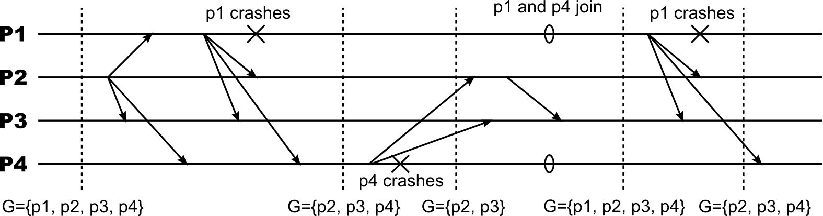

- Si descriva cosa si intende per DHT e si faccia un esempio di DHT nota evidenziando i meccanismi di routing che vengono utilizzati.
- Si consideri il seguente schedule:

P1: W(x)a R(x)H W(x)b R(x)K
P2: W(x)c W(x)d

Si discuta al variare dei valori possibili a,c,d per il valore H letto nella seconda lettura di P1 quali vincoli sarebbero imposti sul valore K della seconda lettura di P1 nei modelli di consistenza causale e FIFO. Si riempia quindi la seguente tabella:

Valore di H | Modello di consistenza | Valori possibili di K
a | causale
a | FIFO
c | causale
c | FIFO
d | causale
d | FIFO

- Si consideri la seguente capability di Amoeba (si supponga per semplicità che sia il check che il secret number siano di 8 bit):

Port | Object | Permission | Check
X | Y | 00001111 | 00000110

Si supponga che nel server sia memorizzata la seguente tabella:

Port | Object | Secret Number
... | ... | ...
X | Y | 240
... | ... | ...

e che la funzione di hash sia H(x) = (x + 7) mod 256. Sotto tali ipotesi:

  - Si dica se la capability è valida per effettuare l’operazione 00001000, mostrando i vari passaggi effettuati dal server.
  - Si calcoli la capability ristretta ai permessi 00000011

